Инструкция по работе с MVP:

MVP доступен по ссылке:

<https://papagoose-streamlit-text-parser-6ks2bw.streamlitapp.com/>

# Графический интерфейс при первом запуске:

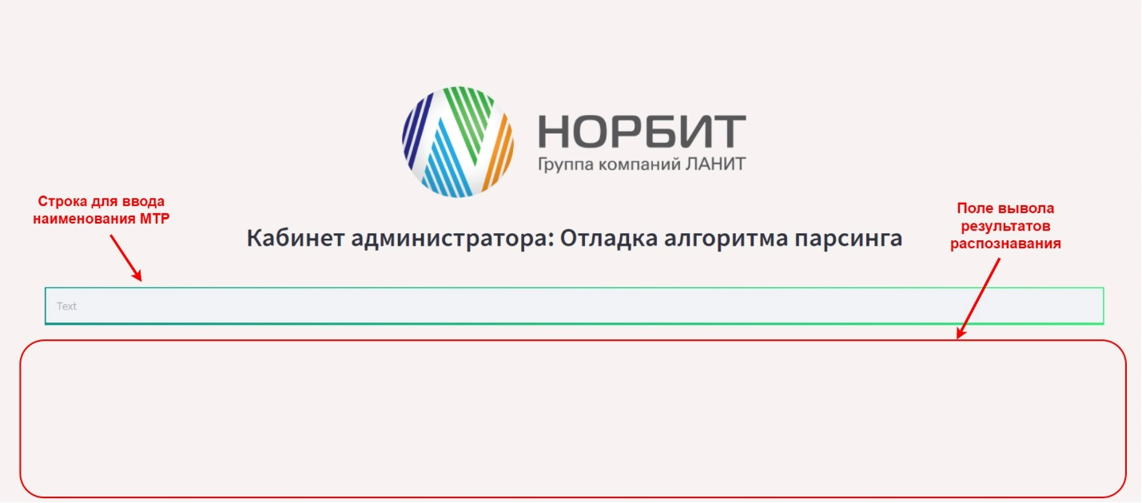

***(красным цветом даны пояснения, они отсутствуют в графическом интерфейсе)***

# Правила использования MVP:

1. Вставить в строку для ввода ОМК наименование МТР

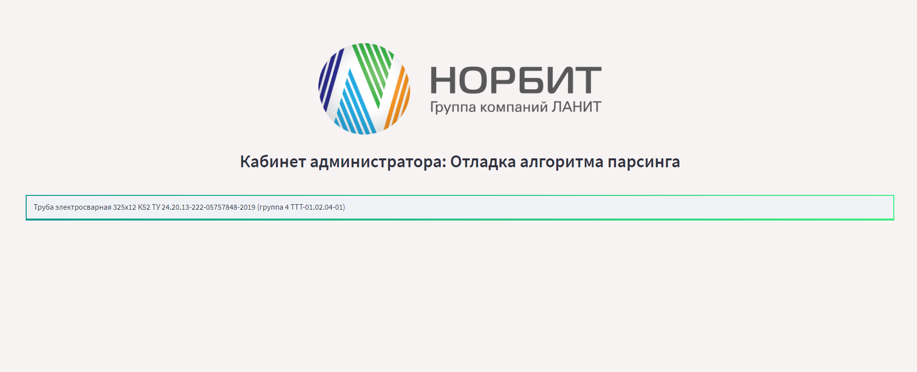

1. Нажать клавишу Enter
2. Результаты будут видны в поле вывода.

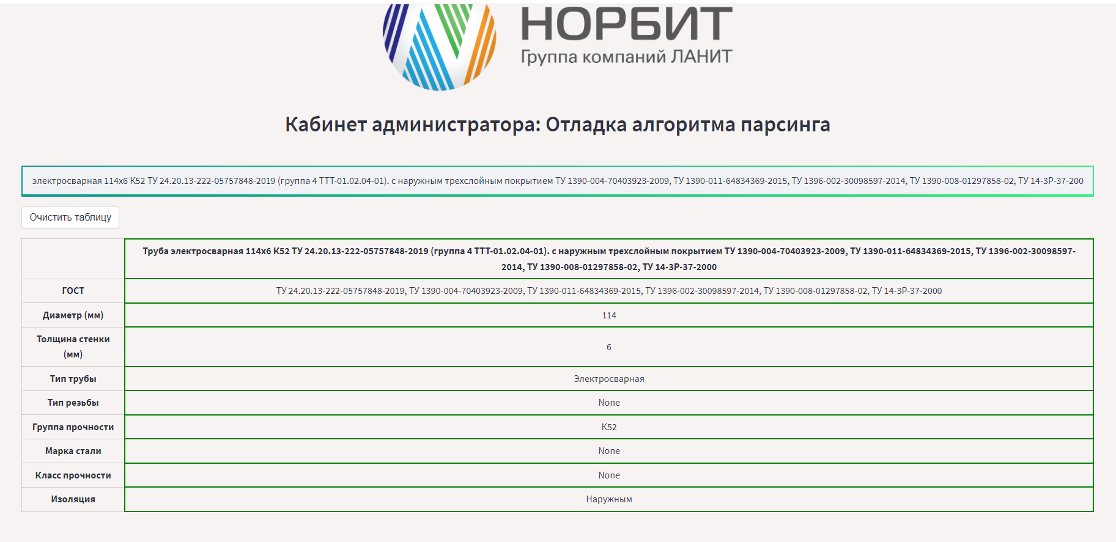

# Дополнительные сведения о функционале

1. Последующие результаты поиска добавляются справа и выделяются зеленой рамкой.

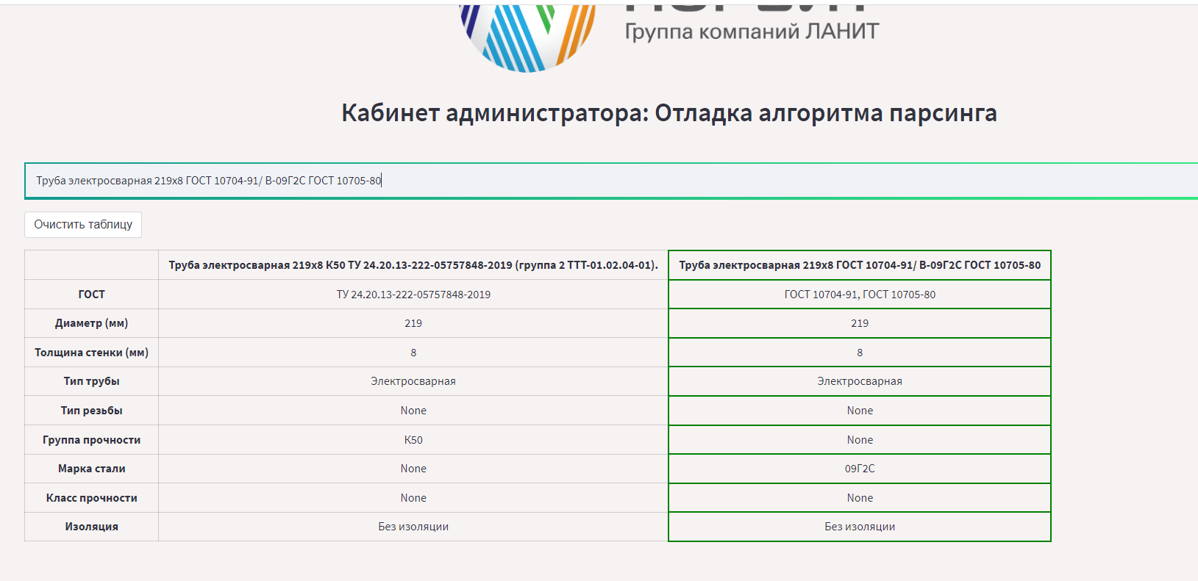

1. Для того, чтобы очистить результаты предыдущих распознаваний, нужно нажать на кнопку «Очистить таблицу»

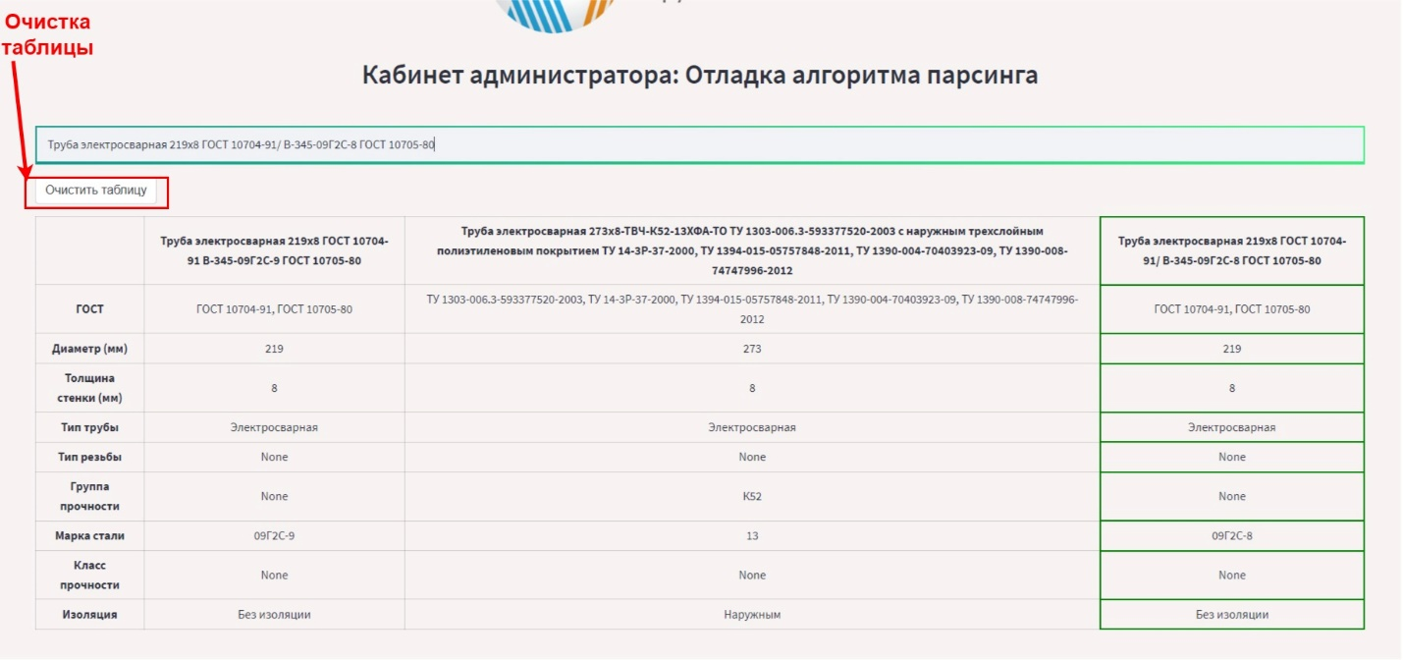

При достижении *трёх* распознаваний, появление *четвертого* удаляет первое. Таким образом в поле результатов вывода одновременно находится не более *трёх* распознаваний.

# Протестированные примеры ОМК наименований МТР

* Труба электросварная 219х8 ГОСТ 10704-91/ В-345-09Г2С-8 ГОСТ 10705-80
* Труба электросварная 159х8 ГОСТ 10704-91 В-09Г2С ГОСТ 10705-80, ударная вязкость KCU=39 Дж/см2 при t-60 град.С на основном металле
* Труба электросварная 530х10-К52 И4ТУ 24.20.21.-224-05757848-

2019(соответствует ТТТ-01.02.04-01, версия 2.0) скорость общей коррозии не более 0,1 мм/год по методике М.20-661.175.235, раствор №5 с доп. требованиями: ударная вязкость сварного соединения KCU не менее 39,2 Дж/см2 при t=-60 град.С, определяется как среднеарифметическое значение по результатам испытания трех образцов. На одном образце допускается уменьшение нормы на 9,8 Дж/см2.

* Труба обсадная электросварная с резьбовым соединением ОТТМ-Мс-245х10 ТУ 1321-016-05757848-2005
* Труба обсадная электросварная с резьбовым соединением ОТТГ-Ес-178х9,2 ТУ 1321-016-05757848-2005
* Труба обсадная электросварная с резьбовым соединением ОТТГ-Ес-178х10,4 ТУ 1321-016-05757848-2005